106學年教學分享
時 間：106年12月12日（星期二）下午16時20分
海豚班教學分享
小海豚們每次經過企鵝班時，看到企鵝班的小朋友在挖土，大家都非常好奇，剛好企鵝班創作了一本《企鵝班31號-神秘黑衣人》，我們特地去借繪本的PPT與小朋友分享，孩子們聽完故事後，都覺得蚯蚓真是太厲害了，所以特別情商他們為小海豚介紹蚯蚓，企鵝班的大哥哥、大姊姊們為我們唱「蚯蚓歌」，抓蚯蚓讓小朋友觸摸，望著紅潤蠕動的小蟲，孩子們都覺得相當新鮮有趣，還有人自告奮勇學抓蚯蚓，大哥哥、大姊姊告訴我們蚯蚓如何讓世界更美麗，牠們吃果皮、廚餘，製造的糞便能使土壤變肥沃，大家聽了都非常佩服蚯蚓呢!回教室後，我們透過《花婆婆》這本繪本，介紹花婆婆如何讓世界變得更美，孩子們聽了都非常嚮往，決議一起種花來讓校園變得更美，我們向企鵝班要一袋蚯蚓的糞土，孩子們運用這些土，幫花盆填土、在育苗盒撒種子，每天幫花澆水，五彩繽紛的花卉把海豚班後面走廊妝點得漂亮極了，這兩天有些小種子已經發芽了，孩子們都超興奮的，期待小種子快長大，讓我們海豚後花園更加美麗！
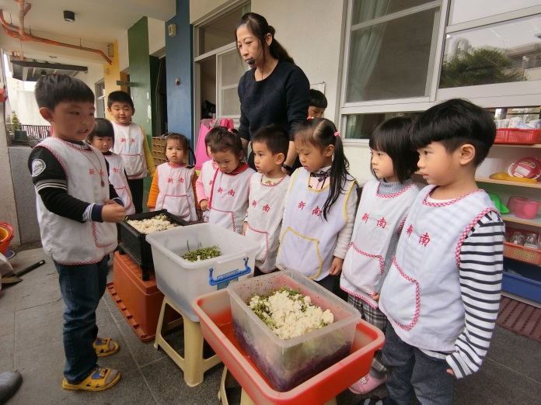
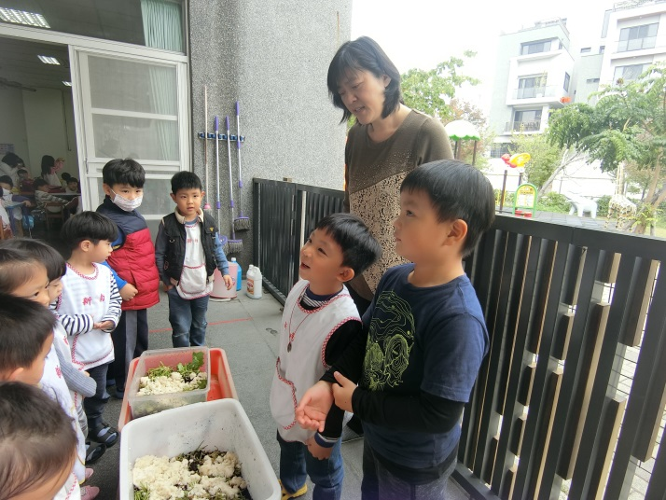

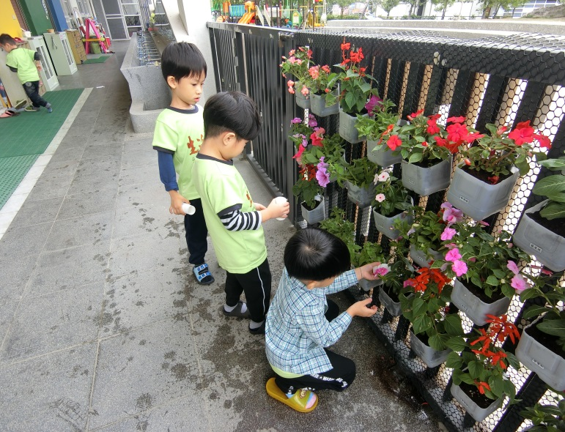

「顏色」主題活動~
延續前兩週專題活動，本週我們帶領孩子們到校園尋找大自然的顏色，沿路我們欣賞蔚藍的天空，綠意盎然的樹木，校園的一草一木感覺特別不一樣了!我們請小朋友將可以帶走的「顏色」裝進袋子裡，孩子們東翻翻西找找，一找到「顏色」立刻開心地呼朋引伴，「耶!我找到綠色的葉子唷!」「我的葉子是咖啡色的!」「老師，石頭是什麼顏色呀?」大家沿路找沿路撿，才一會兒功夫，有人已裝了滿滿一袋，突然有一位小朋友拎著一樣東西走過來說:「老師，你看我找到什麼?」望著他手上扭來扭去的毛蟲，努力抑制恐懼想尖叫的衝動，我們鎮定地告訴他:「你很棒喔!但是活的不適合帶回教室，還是把牠放回原來的地方吧!」聽到[活]的，立刻吸引好多人來看，大家好奇的品頭論足一番，才結束了這意外有趣的小插曲繼續開心的尋寶去。
第二天，我們請小朋友將自己蒐集來的戰利品，依顏色來分類，在這分類的過程，我們可以看到孩子的個性差異，有的是[差不多]分類員，一下子就分好了，有的是[嚴格仔細]分類員，每一片都要左看右看才能決定，有的孩子分著分著，突然變成用形狀分類，只好再重來一次，透過此活動，孩子們認識了大自然的顏色，也學會分類的概念呢!第三天，我們藉由學習單，請孩子們把蒐集到的、觀察到的記錄下來，為這趟尋找顏色之旅留下回憶。
